 | Apellidos, Nombre: Iglesias Nieto, Rodrigo

Interfaz de comandos en Windows

 | 6. Realiza los siguientes ejercicios siendo el directorio activo C:\windows\system32  - Muestra todos los archivos que tengan la extensión “PNG” por columnas y por páginas.  - Muestra todos los archivos que tengan cualquier número de caracteres, como primer carácter una W, cómo tercero una M y extensión “EXE” en orden descendente por tamaño.  - Muestra archivos ocultos del directorio Raíz de la unidad activa.  - Muestra contenido completo de la raíz de C:\, es decir, directorios (y los archivos que contiene cada directorio), paginado.  - Sin moverte del directorio activo. Crea la siguiente estructura de directorios. Muestra que ha sido creada.  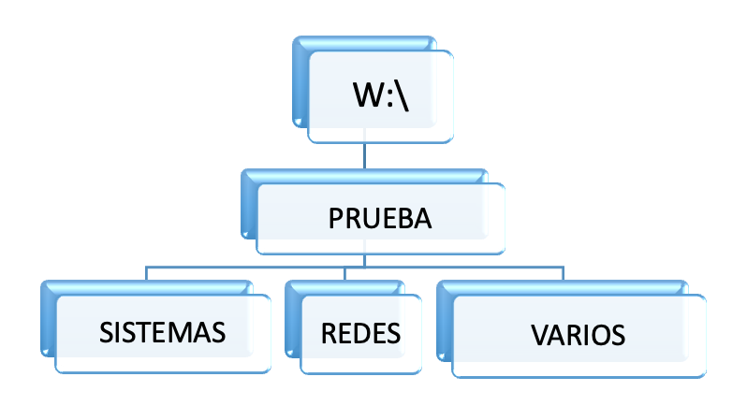  - Utilizando el comando COPY, crea el fichero Ubuntu1.txt, colgando de sistemas. El contenido del fichero será la frase: “Linux es un sistema operativo de uso muy extendido.”  Utilizando el comando COPY, crea el fichero Ubuntu2.txt, colgando de sistemas. El contenido del fichero será la frase: “Linux es multiusuario.”
Respuesta

a)

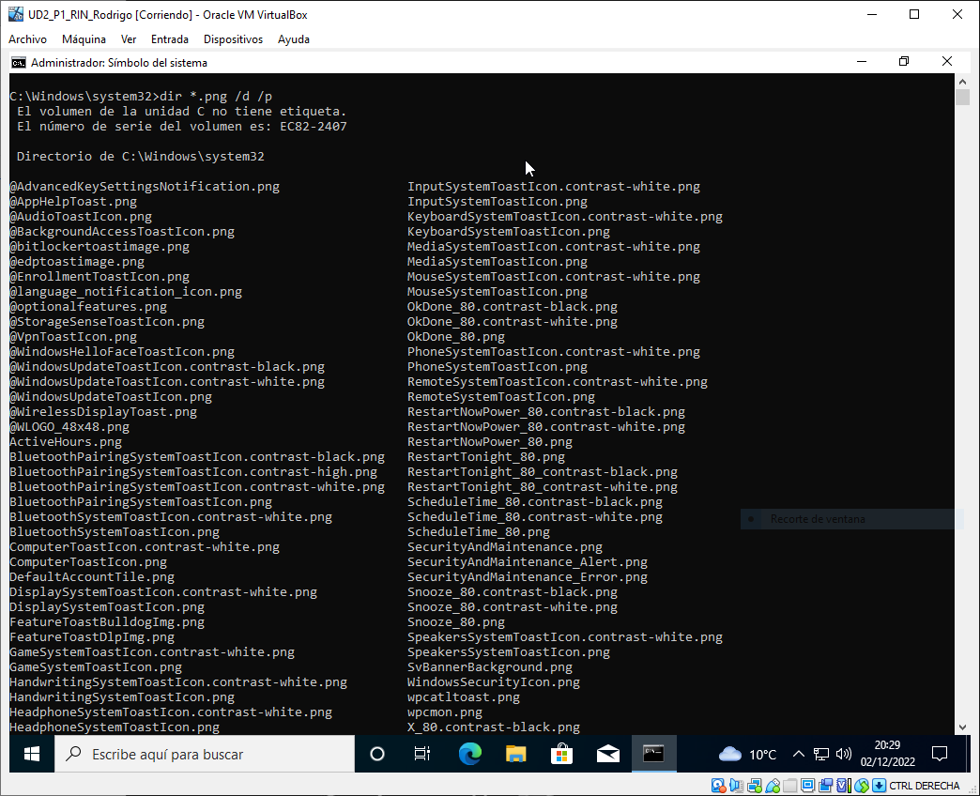

b)

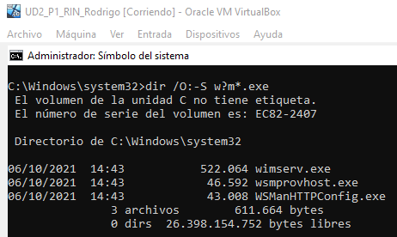

c)
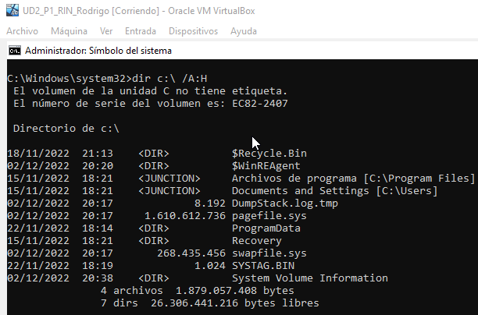

d)

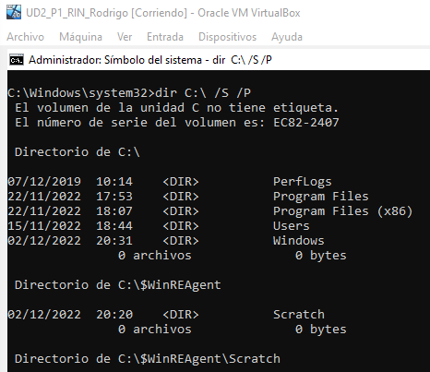

e)

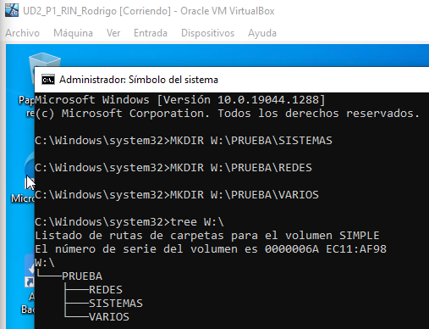

f)

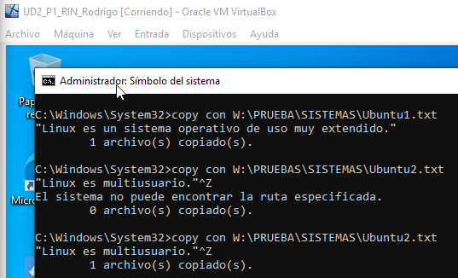

RESULTADO

